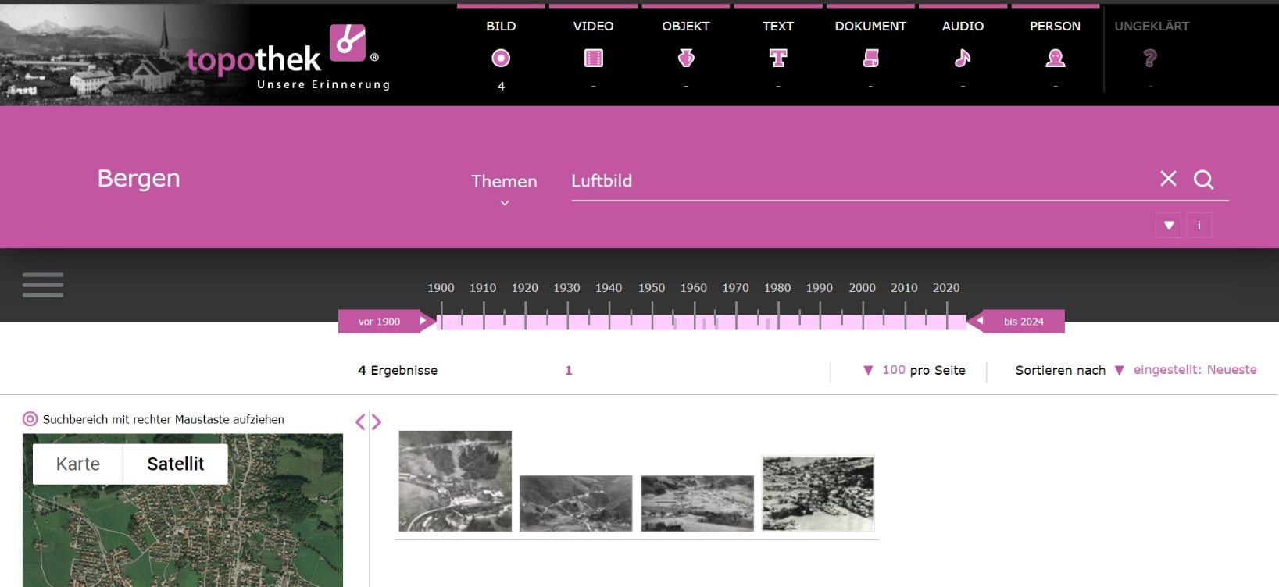

*Topothek-Bergen: Schlagwortsuche nach „Luftbild“ mit Ergebnisanzeige*

**Wer verwaltet die Topothek?**

Die Gemeinden verwalten die Plattform eigenständig und eigenverantwortlich. Der österreichische Betreiber liefert nur das notwendige System und garantiert die Sicherung der Daten; das Werkzeug ist in Gemeinde-hand. Somit liegt darin eine große Chance und Verantwortung zugleich. Bei denen, die sie füllen, aber auch bei denen, die sie verwalten; letztendlich auch bei denen, die sie nutzen.

Betreut werden die Datenbanken federführend von den **Topothekaren Dr. Kristian Krammer** (Ortsheimat-pfleger Bergen) bzw. **Jochen Nistler** (Vachendorf). Sie pflegen die Bilder ein, verknüpfen die abgebildeten Orte, Personen und Daten, legen den Schlagwort-katalog an und bestimmen, welche Bilder der Öffentlichkeit zugänglich gemacht oder ‚nur‘ gespeichert werden.

Fotos, Filme und Dokumente sind Zeitzeugen und erzählen Geschichte. Nicht selten jedoch verwahren wir sie nur in irgendwelchen Fotoalben oder Schubladen, bis sie in Vergessenheit geraten. Damit dies nicht geschieht, sondern diese ‚Schätze‘ sogar der Öffentlichkeit zugänglich gemacht werden können, hat sich die VG Bergen dazu entschlossen, eine sogenannte **Topothek** aufzubauen und folgt damit dem Vorbild anderer Gemeinden – zuletzt Grassau.

**Was ist eine Topothek?**

Laut Betreiber der Plattform [www.topothek.at](http://www.topothek.at) ist die Topothek eine „Plattform, auf der unter Mitarbeit der Bevölkerung das lokalhistorisch relevante Material und Wissen, das sich in privaten Händen befindet, gesichert, erschlossen und online sichtbar gemacht wird.“

Bei diesem Anbieter sind nun auch die Topotheken der Gemeinden **Bergen** unter [**https://bergen-chiemgau.topothek.de/**](https://bergen-chiemgau.topothek.de/) und **Vachendorf** unter [**https://vachendorf.topothek.de/**](https://vachendorf.topothek.de/) zu finden.

Topothek Bergen und Vachendorf freigeschaltet

Online-Archive für Fotos, Filme und Dokumente als virtuelles Gedächtnis

Ihr Blick ins Rathaus

Aktuelles aus der VG Bergen

Bergen & Vachendorf Dezember 2024

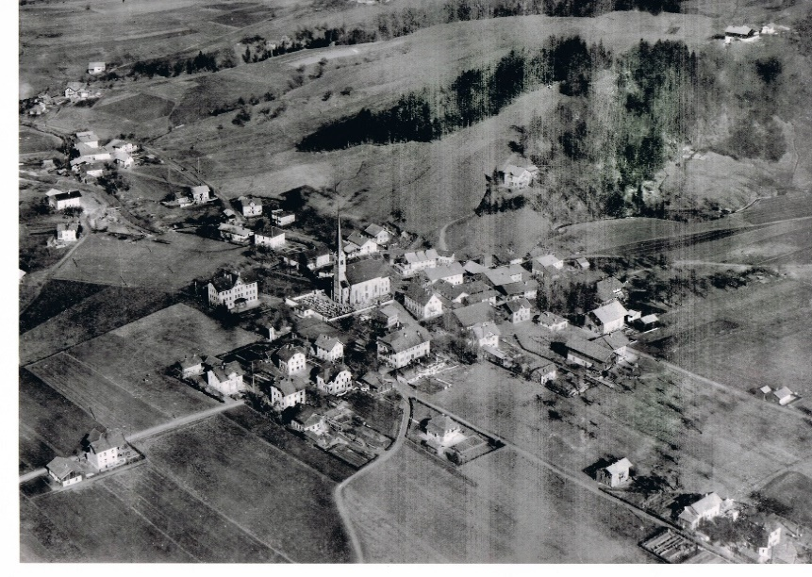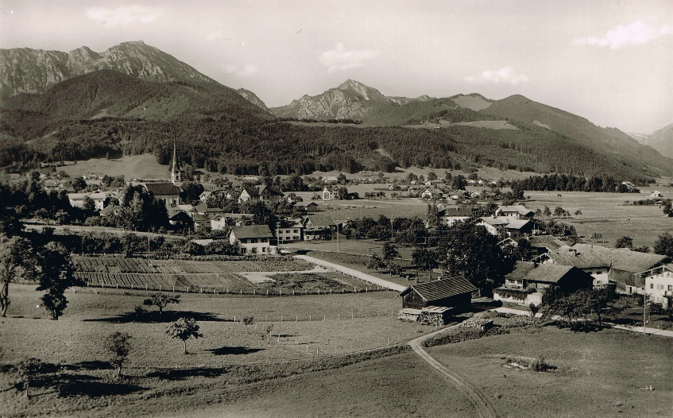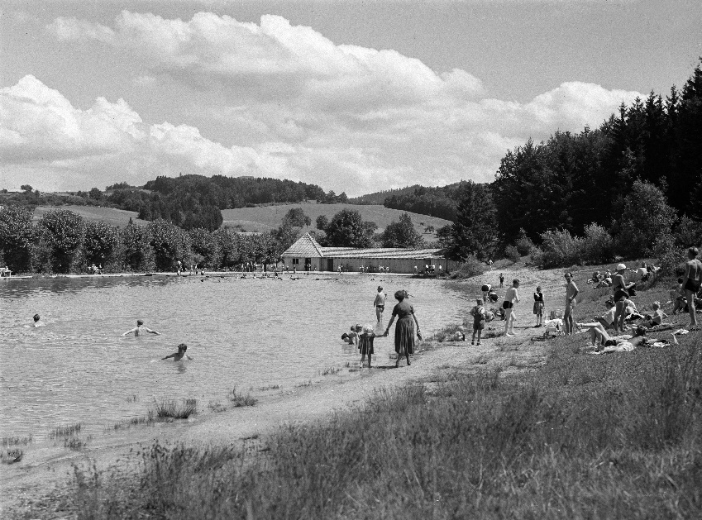

**Beispielbilder**

Egal ob Luftbilder oder Alltagskultur – jedes Foto, Dokument oder Tonaufnahme erzählt Geschichte.

*Luftbild Bergen um 1920*

**Was ist interessant und an wen wende ich mich, wenn ich Archivgut beisteuern möchte?**

Interessant ist potenziell erst einmal alles, was dabei hilft, „Geschichten, Erinnerungen und Ereignisse, die unsere Gemeinde[n] geprägt haben, zu bewahren und zugänglich zu machen.“

Dabei geht es vor allem um **Mikrogeschichten, Alltags-kultur** und **Erinnerungen**. Diese Vielfalt anzunehmen und herzuzeigen, ohne direkt zu werten und zu selektieren, ist das, was es besonders macht. Die Topotheken leben davon, dass Menschen ihre Erinnerungen teilen und möglichst viele, Teil des Projektes werden.

Sollten Sie solche **Materialen** besitzen, sind Sie herzlich eigenladen, diese beizusteuern!

Melden Sie sich gerne bei unseren Topothekaren:

**Dr. Kristian Krammer:** [k_krammer@geo4.de](mailto:k_krammer@geo4.de) (Bergen)

**Jochen Nistler**: [info@kesslfligga.de](mailto:info@kesslfligga.de) (Vachendorf)

Alternativ kann das Archivgut auch im Rathaus abgegeben werden. Die Fotos und Dokumente erhalten Sie selbstverständlich nach dem Einscannen zurück. Geben Sie hierzu bitte unbedingt Ihre Adresse und Daten an!

**Was sonst noch wichtig ist?**

Durch die Speicherung der Daten fungiert die Topothek als elektronisches Archiv für die Gemeinde. Aber nicht alles, was gespeichert und somit gesichert ist, muss auch automatisch der Öffentlichkeit zugänglich gemacht werden.

Der Wahrung von Persönlichkeitsrechten und des Datenschutzes wird eine besondere Bedeutung beigemessen. Aus diesem Grund werden die Datenbanken von geschulten Topothekaren verwaltet.

Die Topotheken sollen vor allem „ein lebendiges Zeugnis unserer gemeinsamen Vergangenheit, ein Fenster in die reiche Geschichte unserer Gemeinde[n] und ein wertvolles Erbe für kommende Generationen“ sein. Gemeinsam kann so „die Geschichte unseres Ortes lebendig und greifbar“ gemacht werden.

Jeder ist herzlich eingeladen, Teil dieses Projektes zu sein und das „kollektive Fotoalbum und Geschichtsbuch“ von Bergen und Vachendorf mitaufzubauen.

kb

*Bergen von Norden um 1950*

*Schwimmbad Bergen um 1950*

## Topothek Bergen & VAchendorf Dezember 2024